Protestantse gemeente Biddinghuizen
Zondag 23 april 2020
Lof in de Hof dienst
"Kijk nog een keer"

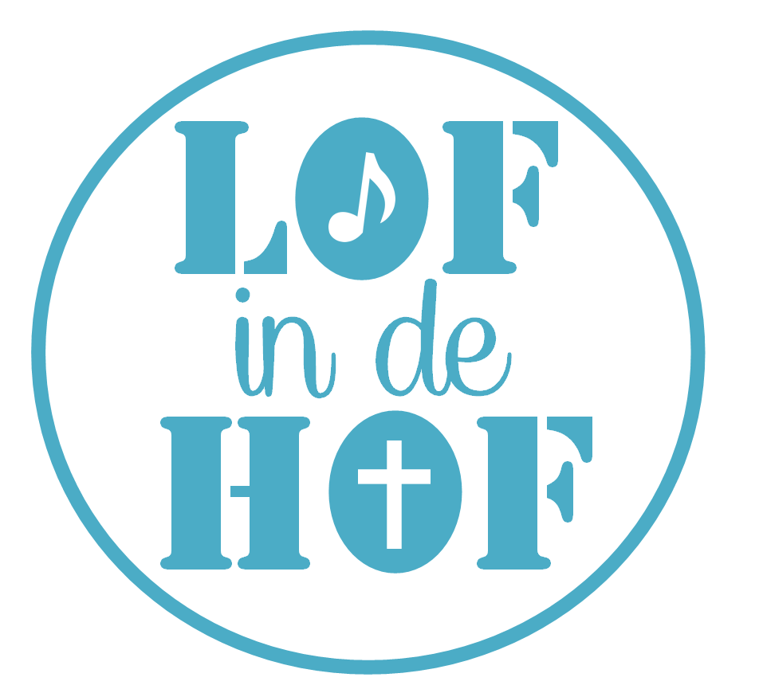

Voorganger: Ds. P. Roosendaal
M.m.v.: True Colors,
Welkom door de ouderling van dienst

Lied Opwekking 769 Bouw Uw koninkrijk

Votum en groet

Lied Opwekking 815 Vul dit huis met uw glorie
Lied Opwekking 697 Al wat ik ben

Gebed om het licht van de Heilige Geest

Lied Amazing Grace
Lied Opwekking 581 Ik wil heel dicht bij U zijn

Lezing en Verkondiging Johannes 9: 1-14
¹ In het voorbijgaan zag Jezus iemand die al vanaf zijn geboorte blind was. ² Zijn leerlingen vroegen: ‘Rabbi, hoe komt het dat hij blind was toen hij geboren werd? Heeft hij zelf gezondigd of zijn ouders?’ ³ ‘Hij niet en zijn ouders ook niet,’ was het antwoord van Jezus, ‘maar Gods werk moet door hem zichtbaar worden. ⁴ Zolang het dag is, moeten we het werk doen van hem die mij gezonden heeft; straks komt de nacht en dan kan niemand iets doen. ⁵ Zolang ik in de wereld ben, ben ik het licht voor de wereld.’ ⁶ Na deze woorden spuwde hij op de grond. Met het speeksel maakte hij wat modder, hij streek die op de ogen van de blinde ⁷en zei tegen hem: ‘Ga naar het badhuis van Siloam en was u daar.’ (Siloam is in onze taal ‘gezondene’.) De man ging weg, waste zich, en toen hij terugkwam kon hij zien.

⁸ Zijn buren en de mensen die hem kenden als bedelaar zeiden: ‘Is dat niet de man die altijd zat te bedelen?’ ⁹ De een zei: ‘Ja, die is het,’ en de ander: ‘Nee, maar hij lijkt er wel op.’ De man zelf zei: ‘Ik ben het echt.’ ¹⁰ Toen vroegen ze: ‘Hoe zijn je ogen opengegaan?’ ¹¹ Hij zei: ‘Iemand die Jezus heet, maakte wat modder, streek die op mijn ogen en zei: “Ga naar Siloam om u te wassen.” Ik ging erheen, en toen ik me gewassen had kon ik zien.’ ¹² Ze vroegen: ‘Waar is die man?’ ‘Dat weet ik niet,’ zei hij.

¹³ Toen namen ze de man die blind geweest was mee naar de farizeeën. ¹⁴ De dag dat Jezus modder gemaakt had en zijn ogen geopend had, was namelijk een sabbat.

Johannes 9: 35-41
³⁵ Jezus hoorde dat en zocht hem op. Hij vroeg: ‘Gelooft u in de Mensenzoon?’ ³⁶ ‘Als ik wist wie het was, heer, zou ik in hem geloven,’ zei hij. ³⁷ ‘U kijkt naar hem en u spreekt met hem,’ zei Jezus. ³⁸ Toen zei de man: ‘Ik geloof, Heer,’ en hij boog zich voor Jezus neer. ³⁹ Jezus zei: ‘Ik ben in de wereld gekomen om het oordeel te vellen. Dan zullen zij die niet zien, zien en zij die zien, zullen blind worden.’ ⁴⁰ Een paar farizeeën die bij hem stonden en dat hoorden, zeiden: ‘Wij zijn toch zeker niet blind!’ ⁴¹ ‘Was u maar blind,’ zei Jezus, ‘dan zou u zonder zonde zijn. Maar u beweert dat u kunt zien, en dus blijft uw zonde.’

Lied Opwekking 720 God maakt vrij
Lied Opwekking 337 Mijn hoop is op U Heer

Gebeden, dank- en voorbeden, Collecte
Lied Trinity Ik wens jou
Zegenbede

